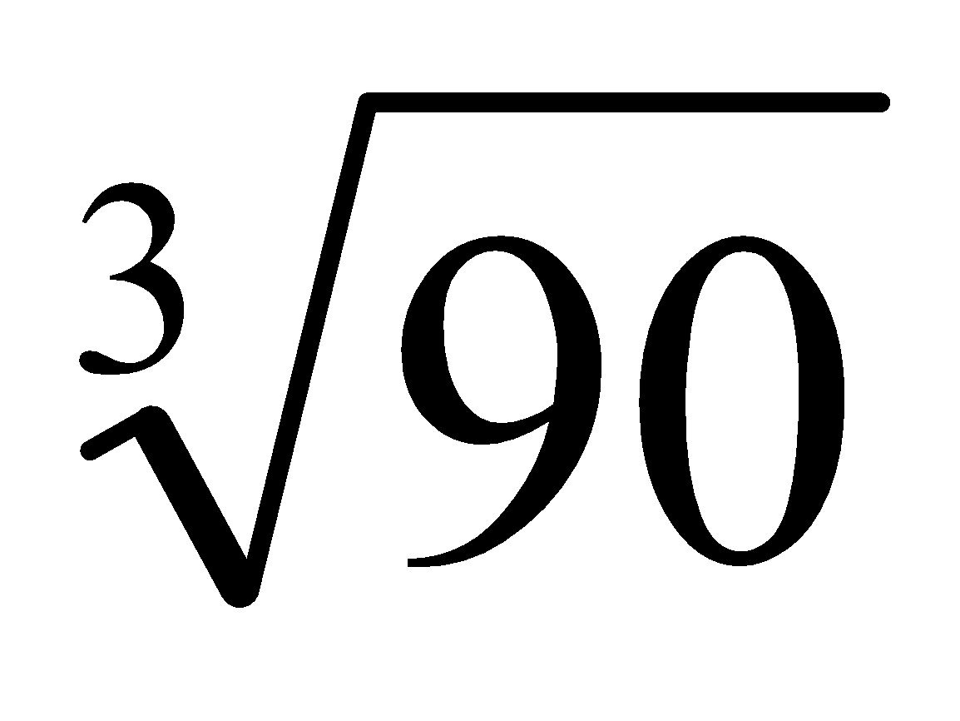**Persamaan Matematika**

Contoh : $\sqrt[3]{90}$**

-> INSERT

-> EQUATION 

-> INSERT NEW Equation

-> RADICAL 

-> RADICAL with Degree

Masukkan angka yg 3 dikotak atas, angka 90 di kotak bawah

